Popis služby G6 gsbVypisFronty

Pro Společnost: | MV ČR
Dodavatel projektu: | ČP OZ s. p.
název projektu: | Integrovaný aplikační systém CMS 2.0 - eGon Service Bus

Obsah

1 Účel dokumentu 3
2 Účel služby 4
3 Základní informace o službě 4
4 Historie služby 4
5 Detailní popis služby 5
5.1 Zpracování služby 5
5.1.1 Obecné interní zpracování 5
5.2 Věcná pravidla vztahující se ke zpracování služby 5
5.2.1 Zpracování na vstupu služby 5
5.2.2 Dostupnost a režim použití služby 5
5.2.3 Zpracování na výstupu služby 5
6 Žádost o službu 6
6.1 Vstupní údaje 6
6.1.1 ZadatelInfo 6
6.1.2 ZadostAgendaInfo 6
6.1.3 Zadost 6
6.2 Příklad volání 7
7 Odpověď 8
7.1 Výstupní údaje 8
7.1.1 OdpovedStatus 8
7.1.2 OdpovedZadostInfo 8
7.1.3 GsbOdpoved 8
7.2 Chybové stavy 9
7.2.1 Obecné chybové stavy 9
7.2.2 Specifické chybové stavy 9
7.3 Příklad odpovědi 9
8 Odkazy na další dokumenty 10

Účel dokumentu
Účelem tohoto dokumentu je poskytnout především orgánům veřejné moci a obecně uživatelům služeb eGon Service Bus jednoduchý a srozumitelný popis, jak používat eGSB službu.
Obecný popis služeb vystavovaných na eGon Service Bus je uveden v dokumentu Využití služeb eGSB čtenářskými AIS.

Účel služby
Služba je určena pro čtenářské AIS pro zjištění obsahu fronty asynchronních odpovědí.

Základní informace o službě
Název služby | gsbVypisFronty
Označení služby | G6
Verze služby | V1
Platnost od | 1. 9. 2015
Platnost do
Stav služby | Aktivní
Nahrazena službou
Nahrazuje službu
Dostupnost služby, potřebná oprávnění | Služba je k dispozici pro AIS s oprávněním pro přístup k ISZR.
Režim služby | Synchronní.
SLA služby | SLA-1

Historie služby
Verze služby | Aktuální stav verze | Publikovaná v produkčním prostředí |  | Popis změn oproti předchozí verzi
 |  | Od | Do
V1 | aktivní | 1. 9. 2015 |  | Prvotní verze

Detailní popis služby

Zpracování služby
Služba je určena pro čtenářské AIS pro zjištění obsahu fronty asynchronních odpovědí. Pokud čtenářský AIS zažádá o asynchronní zpracování služby eGSB, je po dokončení zpracování umístěn jeho výsledek do fronty asynchronních odpovědí. Čtenářský AIS může touto službou získat informaci o dokončených asynchronních službách.
Tuto službu je možné volat pouze synchronně.

Obecné interní zpracování
eGSB provede ověření oprávnění na přístup k frontě výsledků a vydá požadované informace podle vstupních parametrů služby.

Věcná pravidla vztahující se ke zpracování služby

Zpracování na vstupu služby
Pokud nejsou správně uvedeny vstupní parametry, je volání zamítnuto.

Dostupnost a režim použití služby
eGSB musí komunikaci na rozhraní definovaným způsobem logovat. Pokud nastane situace, že logování není možné provést, eGSB volání služby odmítne.
Odpovědi asynchronního zpracování jsou na eGSB uloženy definovanou dobu. Čtenářský AIS musí odpověď získat v definovaném době. Po uplynutí této doby je odpověď z fronty eGSB automaticky odstraněna, viz dokument Provozní parametry eGSB.
Systém eGSB monitoruje dotazování fronty eGSB. V případě detekce častého dotazování může systém eGSB odpověď odmítnout.

Zpracování na výstupu služby
eGSB provede výdej informací o výsledcích asynchronního zpracování podle vstupních parametrů služby.
Počet vracených položek je omezen systémovým parametrem eGSB, viz dokument Provozní parametry eGSB, nebo jej může více omezit přímo volající čtenářský AIS.

Žádost o službu

Vstupní údaje
Vstupní údaje jsou předávány v typy VypisFrontyType. Schéma žádosti je uvedeno na následujícím obrázku.
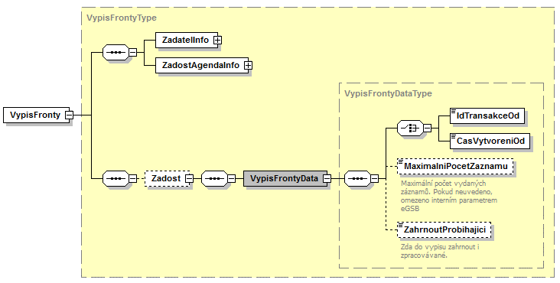

ZadatelInfo
Jde o obecnou strukturu určenou pro specifikaci informací o žadateli o službu. V elementu ZadatelInfo jsou uvedeny následující parametry
- Agenda – kód agendy
- AgendovaRole – kód činnostní role
- Ovm – IČO OVM
- AIS – ID AIS v ISoISVS
- Subjekt – subjekt, pro něhož jsou data požadována
- Uživatel – identifikace uživatele iniciujícího žádost o službu
- DuvodUcel – důvod anebo účel žádosti
Podrobný popis je uveden v dokumentu Využití služeb eGSB čtenářskými AIS.

ZadostAgendaInfo
Jde o obecnou strukturu určenou pro specifikaci informací o žádosti o službu. V elementu ZadostAgendaInfo jsou uvedeny následující parametry
- AgendaCasZadosti – datum a čas žádosti na straně čtenářského AIS
- AgendaZadostId – jedinečný identifikátor žádosti na straně čtenářského AIS
Podrobný popis je uveden v dokumentu Využití služeb eGSB čtenářskými AIS.

Zadost
V tomto elementu v elementu VypisFrontyData předává čtenářský AIS požadavek na výdej z fronty.
Při volání je možné specifikovat počátek pro výpis fronty. Počátek je možné specifikovat buď v elementu IdTransakceOd nebo v elementu CasVytvoreniOd. Hodnota elementu IdTansakceOd je rostoucí celé číslo.
V elementu MaximalniPocetZaznamu může čtenářský AIS specifikovat maximální počet položek, který chce ve výstupu obdržet. V případě neuvedení nebo uvedení většího počtu záznamů, než je maximální počet definovaný v systémovém nastavení eGSB je vydán maximální počet dle systémového nastavení eGSB.
Nastavením elementu ZahrnoutProbihajici lze zvolit, zda mají být ve výstupu uvedeny i dosud nedokončené transakce. V případě neuvedení tyto položky ve výstupu nejsou.

Příklad volání
Níže je uveden příklad volání požadující kompletní výpis fronty s volbou zahrnutí probíhajících transakcí.
<s:Envelope xmlns:s="http://schemas.xmlsoap.org/soap/envelope/">
<s:Header>
<Action s:mustUnderstand="1" xmlns="http://schemas.microsoft.com/ws/2005/05/addressing/none">gsbVypisFronty</Action>
</s:Header>
<s:Body xmlns:xsi="http://www.w3.org/2001/XMLSchema-instance" xmlns:xsd="http://www.w3.org/2001/XMLSchema">
<VypisFronty xmlns="urn:cz:isvs:gsb:schemas:GsbVypisFronty:v1">
<ZadatelInfo xmlns="urn:cz:isvs:gsb:schemas:GsbAbstract:v1">
<Agenda xmlns="urn:cz:isvs:gsb:schemas:GsbTypy:v1">X999</Agenda>
<AgendovaRole xmlns="urn:cz:isvs:gsb:schemas:GsbTypy:v1">XR1</AgendovaRole>
<Ovm xmlns="urn:cz:isvs:gsb:schemas:GsbTypy:v1">12345678</Ovm>
<Ais xmlns="urn:cz:isvs:gsb:schemas:GsbTypy:v1">999001</Ais>
<Subjekt xmlns="urn:cz:isvs:gsb:schemas:GsbTypy:v1">Subjekt F5klient</Subjekt>
<Uzivatel xmlns="urn:cz:isvs:gsb:schemas:GsbTypy:v1">Uzivatel</Uzivatel>
<DuvodUcel xmlns="urn:cz:isvs:gsb:schemas:GsbTypy:v1">Duvod a ucel</DuvodUcel>
</ZadatelInfo>
<ZadostAgendaInfo xmlns="urn:cz:isvs:gsb:schemas:GsbAbstract:v1">
<AgendaCasZadosti xmlns="urn:cz:isvs:gsb:schemas:GsbTypy:v1">2015-10-20T18:18:33.6619169+02:00</AgendaCasZadosti>
<AgendaZadostId xmlns="urn:cz:isvs:gsb:schemas:GsbTypy:v1">c65c3f3a-2b54-4603-8351-95ba2835dd58</AgendaZadostId>
</ZadostAgendaInfo>
<Zadost>
<VypisFrontyData>
<IdTransakceOd>0</IdTransakceOd>
<ZahrnoutProbihajici>true</ZahrnoutProbihajici>
</VypisFrontyData>
</Zadost>
</VypisFronty>
</s:Body>
</s:Envelope>

Odpověď

Výstupní údaje
Výstupní údaje jsou předávány v typu VypisFrontyResponseType. Schéma odpovědi je uvedeno na následujícím obrázku.
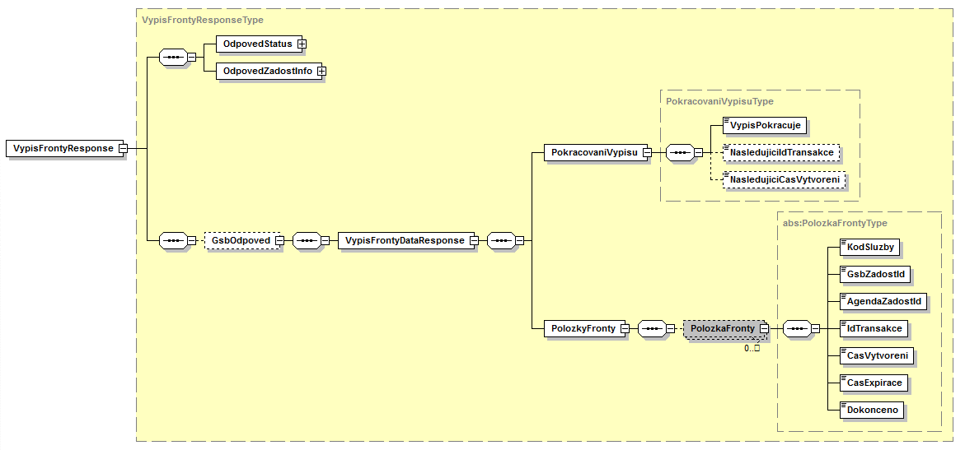

OdpovedStatus
Jde o obecnou strukturu obsahující informace o zpracování na eGSB. Obsahuje následující informace:
- CasOdpovedi – datum a čas zpracování na eGSB
- VysledekKod – výsledek zpracování
- VysledekDetail – zpřesňující informace k výsledku zpracování
Podrobný popis je uveden v dokumentu Využití služeb eGSB čtenářskými AIS.

OdpovedZadostInfo
Jde o obecnou strukturu obsahující informace o transakci na eGSB. Obsahuje následující informace:
- AgendaZadostId – identifikátor žádosti čtenářského AIS
- GsbZadostId – identifikátor transakce přidělený na eGSB
Podrobný popis je uveden v dokumentu Využití služeb eGSB čtenářskými AIS.

GsbOdpoved
Element je vyplněn v případě úspěšného provedení služby.
V elementu PokracovaniVypisu jsou uvedeny informace o tom, zda byly vydány všechny položky včetně posledního záznamu.
Element VypisPokracuje informuje, zad jsou k dispozici další položky. Pokud výpis pokračuje, jsou v elementech NastedujiciTransakceId a NasledujiciCasVytvoreni uvedeny hodnoty, které lze použít v dalším volání služby gsbVypisFronty tak, aby byly získány další výstupy.
V elementu PolozkyFronty jsou uvedeny jednotlivé položky. U každé položky je uvedeno:
- KodSluzby – kód volané služby
- GsbZadostId – identifikátor transakce eGSB
- AgendaZadostId – identifikátor ve čtenářském AIS
- IdTransakce – pořadové číslo ve frontě výsledků
- CasVytvoreni – čas vytvoření položky
- CasExpirace – čas automatického odstranění z eGSB
- Dokonceno – zda je transakce dokončena.

Chybové stavy

Obecné chybové stavy
Obecné chybové stavy jsou popsány v dokumentu Využití služeb eGSB čtenářskými AIS.

Specifické chybové stavy
Služba nemá žádné specifické chybové stavy.

Příklad odpovědi
<soapenv:Envelope xmlns:soapenv="http://schemas.xmlsoap.org/soap/envelope/">
<soapenv:Header />
<soapenv:Body>
<VypisFrontyResponse xmlns="urn:cz:isvs:gsb:schemas:GsbVypisFronty:v1">
<OdpovedStatus xmlns="urn:cz:isvs:gsb:schemas:GsbAbstract:v1">
<CasOdpovedi xmlns="urn:cz:isvs:gsb:schemas:GsbTypy:v1">2015-10-20T18:19:39.4357428+02:00</CasOdpovedi>
<Status xmlns="urn:cz:isvs:gsb:schemas:GsbTypy:v1">
<VysledekKod>OK</VysledekKod>
</Status>
</OdpovedStatus>
<OdpovedZadostInfo xmlns="urn:cz:isvs:gsb:schemas:GsbAbstract:v1">
<AgendaZadostId xmlns="urn:cz:isvs:gsb:schemas:GsbTypy:v1">fb7a7ab6-c367-4e68-8d1b-9d4a4a549982</AgendaZadostId>
<GsbZadostId xmlns="urn:cz:isvs:gsb:schemas:GsbTypy:v1">e6676aa1-9a6b-4b2f-a085-445e688ef135</GsbZadostId>
</OdpovedZadostInfo>
<GsbOdpoved>
<VypisFrontyDataResponse>
<PokracovaniVypisu>
<VypisPokracuje>false</VypisPokracuje>
</PokracovaniVypisu>
<PolozkyFronty>
<PolozkaFronty>
<KodSluzby xmlns="urn:cz:isvs:gsb:schemas:GsbAbstract:v1">G1</KodSluzby>
<GsbZadostId xmlns="urn:cz:isvs:gsb:schemas:GsbAbstract:v1">6a5a5781-0bf6-49a0-aed2-82a64e3412e1</GsbZadostId>
<AgendaZadostId xmlns="urn:cz:isvs:gsb:schemas:GsbAbstract:v1">8beb99f6-2a12-48d8-9644-1774728e7043</AgendaZadostId>
<IdTransakce xmlns="urn:cz:isvs:gsb:schemas:GsbAbstract:v1">22</IdTransakce>
<CasVytvoreni xmlns="urn:cz:isvs:gsb:schemas:GsbAbstract:v1">2015-10-20T16:19:23.7930000</CasVytvoreni>
<CasExpirace xmlns="urn:cz:isvs:gsb:schemas:GsbAbstract:v1">2015-10-27T16:19:23.7930000</CasExpirace>
<Dokonceno xmlns="urn:cz:isvs:gsb:schemas:GsbAbstract:v1">false</Dokonceno>
</PolozkaFronty>
</PolozkyFronty>
</VypisFrontyDataResponse>
</GsbOdpoved>
</VypisFrontyResponse>
</soapenv:Body>
</soapenv:Envelope>

Odkazy na další dokumenty
- Základní obecné informace pro publikační AIS: Publikace AIS na eGSB.
- Základní obecné informace pro čtenářské AIS: Využití služeb eGSB čtenářskými AIS.
- Provozní parametry eGSB: Provozní parametry eGSB.
- WSDL služby: gsb_root/gsb/wsdl/GsbVypisFronty.wsdl
- Výchozí XSD služby: gsb_root/gsb/xsd/GsbVypisFronty.xsd

